这是一个植物合成生物学的内容，为的是解决太空中植物生长的问题。我们都知道重力是影响植物根系生长的原因之一，根尖的Columella细胞中有一种淀粉颗粒受重力影响，会导致生长素的转运蛋白的重新定位，进而导致根的生长改变。若将根部细胞有趋磁性，就能在太空的微重力环境中用磁力使得根部定向生长。

这种淀粉颗粒是储存在一种细胞器中，将铁蛋白导入这个细胞器，就可以实现上述目标，当然，必要的生物部件组装和转运肽是必要的。

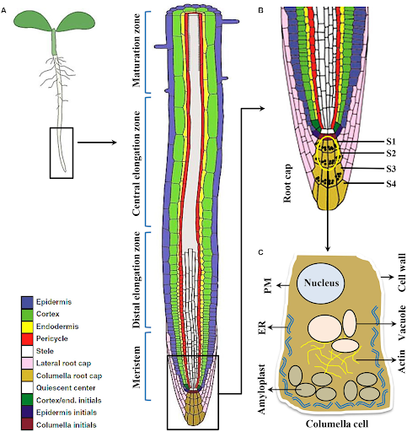

当然，植物还是有不可避免的缺陷，其的生长周期过长，导致其并没有除拟南芥以外的植物出现在Wiki中。

而且我并没有找到其所说的荧光显微镜进行检测铁蛋白的部分。其的重点为磁场电路部分，建模也仅仅建立了植物对铁浓度的耐受性和吸收率，而且是直接引用的公式。其最后的铁蛋白也仅仅猜测能相互作用，然后进行了简单的铁蛋白直接的建模。

简单来说，就是一群学电子的热爱生物的学生做出的项目。